Continuité pédagogique en SVT
Exploitation de la pandémie de covid-19 avec les élèves
Travail sur les mutations et la phylogénie avec le SARS-CoV-2
Niveau : 1e spé SVT
Thème : L’histoire humaine lue dans son génome
Outil numérique : https://nextstrain.org/ncov
Déroulement :
- Utiliser l’application en ligne pour expliquer comment l’analyse des génomes nous permet de retracer l’histoire de l’humanité et de ses mouvements
- Rapprocher les observations faites de la technique utilisée pour les tests ADN des origines ancestrales (lien entre haplogroupes mitochondriaux et géographie)
https://www.youtube-nocookie.com/embed/GgK_DCbRxLM
https://www.eupedia.com/europe/test_adn_ancestral_questions_courantes.shtml
https://fr.wikipedia.org/wiki/Haplogroupe
- Production : rapport avec captures d’écran / images

Activité : Covid-19, l’histoire génétique d’une épidémie Version élève
Introduction : Depuis fin novembre 2019, un nouveau virus est apparu chez l’Homme dans la région de Wuhan, le SARS-CoV-2 (« Severe Acute Respiratory Syndrome – Coronavirus type 2 »). La propagation rapide de ce virus a donné naissance à une épidémie en Chine puis à une pandémie (à l’échelle mondiale) en mars 2020.
Les progrès réalisés ces dernières années ont permis le séquençage rapide du génome de ce nouveau virus afin de l’identifier. Depuis le début de l’épidémie, un séquençage régulier d’échantillons prélevés sur différents malades et dans différentes zones géographiques a permis d’observer l’apparition de mutations et l’évolution de ce génome.
Objectif : Montrer en quoi l’étude des génomes viraux permet de retracer l’histoire de cette épidémie et donc de l’humanité et de ses déplacements.
Production : Le travail sera à rendre sous la forme d’un rapport numérique (traitement de texte, diaporama…) comportant des images et captures d’écran provenant notamment de l’application web utilisée.
Partie 1 : Histoire génétique de l’infection à SARS-CoV-2
- Ouvrir le site web https://nextstrain.org/ncov
- Afficher l’arbre phylogénétique sous une forme et avec une coloration adaptées pour montrer l’évolution génétique du virus SARS-CoV-2 prélevé chez les patients
- Décrivez la répartition géographique des différents groupes phylogénétiques et leur apparition (on peut se focaliser sur 1 ou 2 régions du globe en comparant l’Amérique du Nord et l’Europe par exemple)
- Expliquer en quoi l’étude des génomes viraux nous permet de retracer des mouvements de population
Partie 2 : Tests ADN et connaissance de nos origines géographiques
Certaines entreprises proposent d’effectuer un test ADN à partir d’un échantillon de salive pour déterminer nos origines ancestrales. Comment ces tests peuvent-ils obtenir une indication sur nos origines géographiques ancestrales ? Peut-on y voir un lien avec les études présentées en partie 1 ?
Ressources à consulter :
- https://www.youtube-nocookie.com/embed/GgK_DCbRxLM
- https://www.eupedia.com/europe/test_adn_ancestral_questions_courantes.shtml
- https://fr.wikipedia.org/wiki/Haplogroupe
Consigne : À partir des ressources ci-dessus, expliquer brièvement comme fonctionnent ces tests ADN. Les techniques et résultats obtenus sont-ils comparables aux études présentées en parti 1 ?
Conclure quant à l’intérêt de l’étude des génomes pour mieux comprendre les origines de l’Homme et la migration des populations.

Activité : Covid-19, l’histoire génétique d’une épidémie Version prof

Partie 1 : Histoire génétique de l’infection à SARS-CoV-2
Explication détaillée en français des données et de leur interprétation : https://nextstrain.org/narratives/ncov/sit-rep/fr/2020-03-20
Exemple d’arbre attendu montrant la divergence (nombre de mutations) entre les séquences et leur répartition sous forme d’arbre. L’étude des mutations permet de reconstituer l’histoire évolutive du virus à partir d’une séquence initiale unique. On notera la grande rapidité de mutation due à une réplication virale importante (des milliards de virus par patient) utilisant une ARN polymérase peu fidèle (taux d’erreur entre 10⁻⁴ et 10⁻⁶). L’évolution humaine observable sur les milliers d’années est ici observable en quelques semaines.
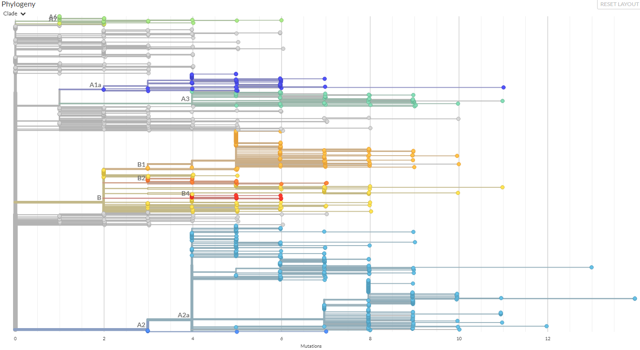
Exemple d’arbre montrant une coloration des séquences en fonction des continents. On observer nettement que la majorité des séquences obtenues aux US provient d’un même groupe phylogénétique (origine unique de la contamination ?). Par contre, pour l’Europe, les séquences appartiennent à plusieurs groupes phylogénétiques différents suggérant de multiples épisodes d’introduction du virus.
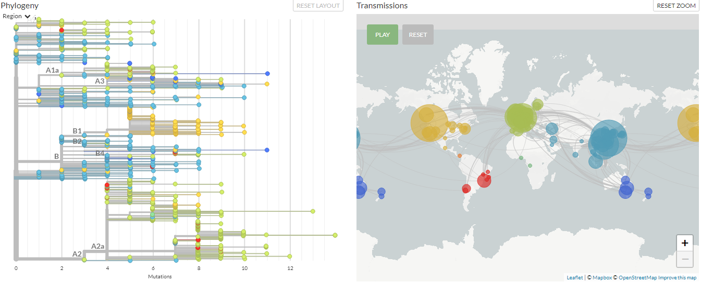
Un exemple en n’affichant que l’État de Washington et l’Utah. On observe bien l’origine monophylétique des souches virales présentes.
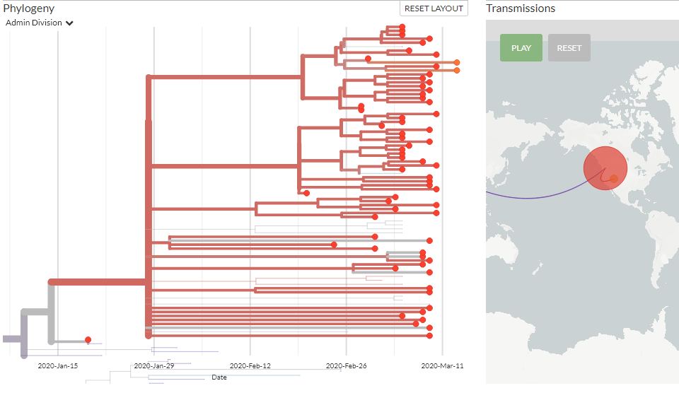

Partie 2 : Tests ADN et connaissance de nos origines géographiques
Les tests ADN pour déterminer les origines géographiques ancestrales comme celui proposé par la société MyHeritage ont pour principe de retrouve les haplogroupes mitochondriaux. Un haplogroupe est un ensemble d’haplotypes caractéristique d’une région géographique déterminée. Des individus possédant une lignée ancestrale stable et locale sont choisis comme références. Un haplotype est un groupe d’allèles situés sur le même chromosome et transmis généralement ensemble. Ces allèles possèdent des polymorphismes (ou SNP) qui sont repérés lors de ces tests ADN pour identifier un groupe d’appartenance et son origine géographique.
Les résultats présentés par ces tests, issus de techniques couramment employées en génétique des populations, sont relativement fiables (+/- 5 % environ sur les résultats présentés). Ils sont par contre interdits en France.

